|  |  |
| --- | --- |
| Collège des Dominicaines de notre Dame de la Délivrande – Araya-  Classe : CM1Mars 2020 – 3ème semaine  Nom : ________________________ | Logo.jpg |

**CORRECTION (Géographie)**

1. **Remplis le vide par le mot convenable.**

|  |
| --- |
| Plupart – de la campagne – ruraux – naturels – ont été aménagés – agricoles – plantes – champs – près - animaux |





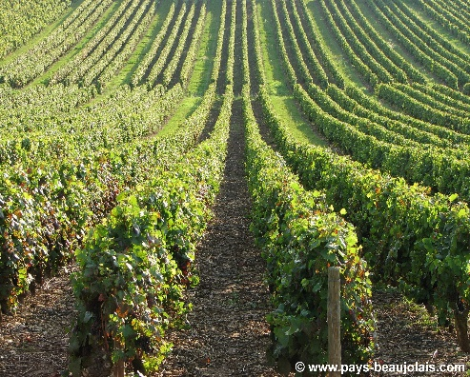 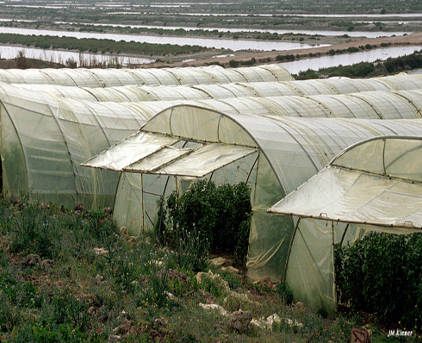 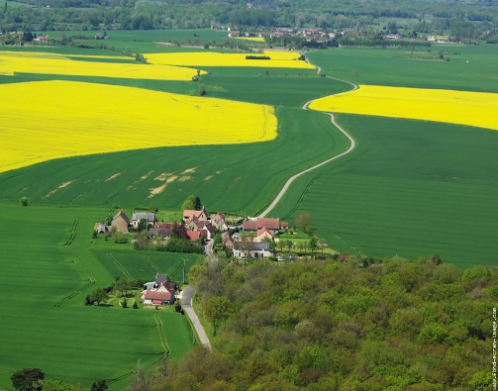

**Culture délicate – vigne Culture délicate - serres Openfield**

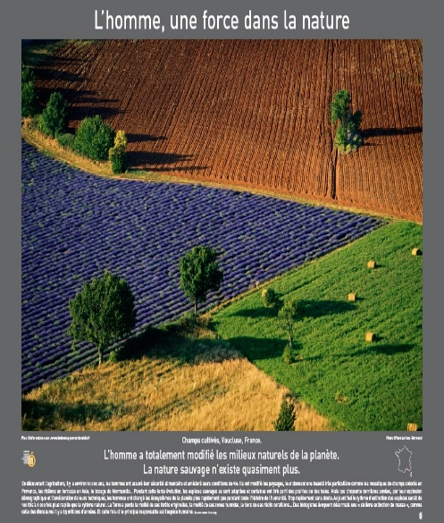 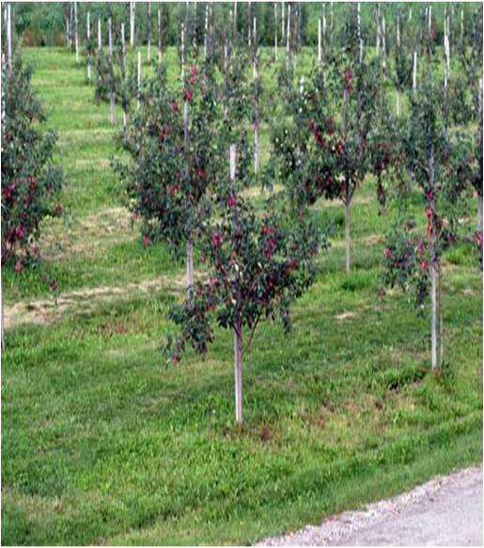 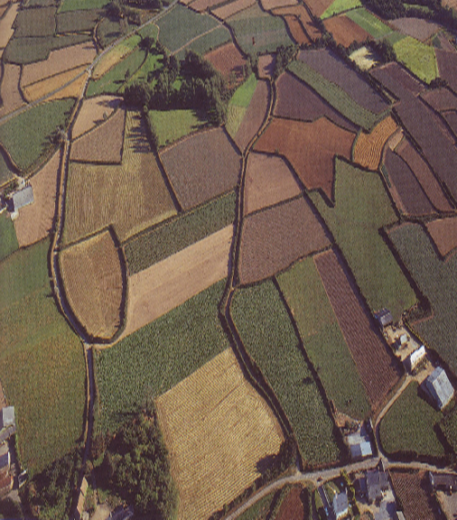

**Des champs Culure délicate – verger Bocage**